Les cartes topographiques

Sur la carte de McCrae Lake :

Quels symboles reconnais-tu? | Qu’est-ce qu’ils représentent?

La rose des vents et les relèvements au compas

La rose des vents: diagramme qui a la forme d’une fleur et qui montre les directions (les aires de vent) et les relèvements au compas (mesurés dans le sens des aiguilles d’une montre du Nord), servant à indiquer la direction sur les cartes

- Les 4 points __________________________ sont N, E, S, O

- Les 12 points _____________________________sont :
NE, SE, SO, NO, NNE, ENE, ESE, SSE, SSO, OSO, ONO, NNO

- Les points correspondent aux degrés d’un cercle (0° → 360°)

- Indique les directions sur une carte

Dessinez une rose des vents :

Les relèvements au compas sont similaires au point de la rose des vents, mais ils utilisent les degrés au lieu des aires de vents. On peut donner l’orientation avec plus de précision et de facilité si on présente les relèvements, mesurés en degrés.

Sur la rose de vent dessous, indiquez les 4 points cardinaux et les 12 points collatéraux.

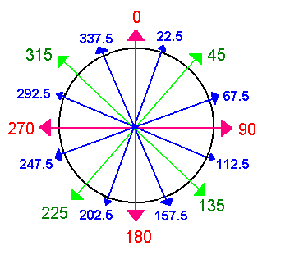
Une boussole et ses parties

Une Boussole : Appareil dont l'équipage mobile est formé d'un aimant mobile autour d'un axe et soumis à l'action d'un champ magnétique indépendant de l'appareil. C’est une méthode de trouver la localisation.
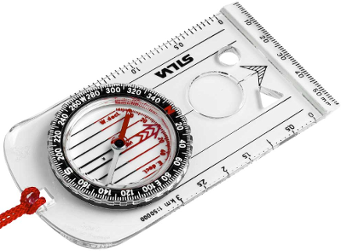
Étiquetez les parties.

Comment elle fonctionne :
- Tournez la bague mobile pour que la direction que tu veux aller soit en ligne avec le repère.
- L’aiguille aimantée rouge indiquant le nord doit être dans la « maison ». Pour y arriver, tournez en place, sans bouger la bague.
- La flèche de direction devrait être dans la direction qu’on veut aller.
- Répondez aux questions suivantes en utilisant la rose des vents.
- 90° de N est : | e) entre N et NO se trouve :
- 45° de E est : | f) entre S et SE se trouve :
- 180° de NE est : | g) entre NE et SO se trouve :
- 45° de SO est : | h) entre SO et NE se trouve :

- Indiquez le centre du relèvement au compas entre les deux points.
- N et S | d) SSO et OSO
- S et N | - N et NO
- SO et NO | - OSO et SSO

- Nommez la direction opposée pour chaque relèvement au compas.
- Sud-ouest (SO) | - Ouest (O)
- Nord-nord-ouest (NNO) | - Nord-nord-est (NNE)
- Est-sud-est (ESE) | - Sud (S)

- En quel direction voyagez-vous si vous volez de :
- Toronto à Montréal | e) Saskatoon à Regina
- Vancouver à Victoria | f) Regina à Winnipeg
- Yellowknife à Victoria | - St. John’s à Halifax
- Victoria à Iqaluit | - Sudbury à Thunder Bay

- Décrivez la localisation de chaque ville dans son province en suivant l’exemple.
Vancouver : Vancouver se trouve au coin sud-ouest de la Colombie-Britannique.
a) Winnipeg :
b) Thunder Bay :
c) Edmonton :
d) St. John’s :
e) Regina :

- Décrivez la localisation de chaque ville en utilisant un trait comme référence. (eg. Toronto se trouve sur la rive nord-ouest du Lac Ontario.)
a)Hamilton :
b)Calgary :
c)Halifax :
d)Québec
e)Yellowknife
f)Churchill

